

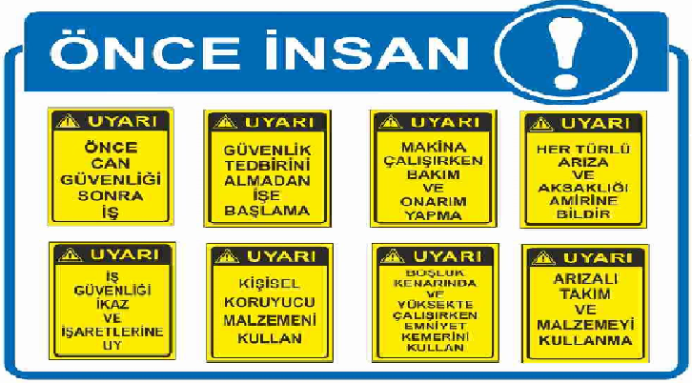

2016

Telefon :

0 236 571 26 31

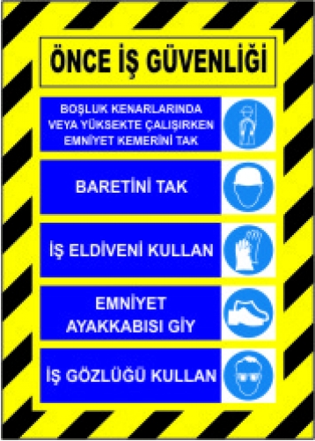

VİZYONUMUZ

***İlçemizde faaliyet göstermekte olan tüm okul ve kurumlarımızda İSG bilinci oluşturmak, izleyeceğimiz akılcı ve pratik yöntemlerle İSG standartlarının eğitim kurumlarımıza ulaştırılmasını sağlamaktır.***

MİSYONUMUZ

***Önce insan prensibini benimseyerek, etik çizgilerden ödün vermeden; İSG alanında ulusal ve uluslararası standartları yakından takip etmek, İSG hedeflerimize ulaşırken geçerli yasal düzenlemelere uygun hareket etmek suretiyle eğitim alanında önde gelen kurumlar arasında yer almaktır.***

Ahmet

KÖPRÜBAŞI İLÇE MİLLİ EĞİTİM MÜDÜRLÜĞÜ İŞ SAĞLIĞI VE GÜVENLİĞİ BİRİMİ